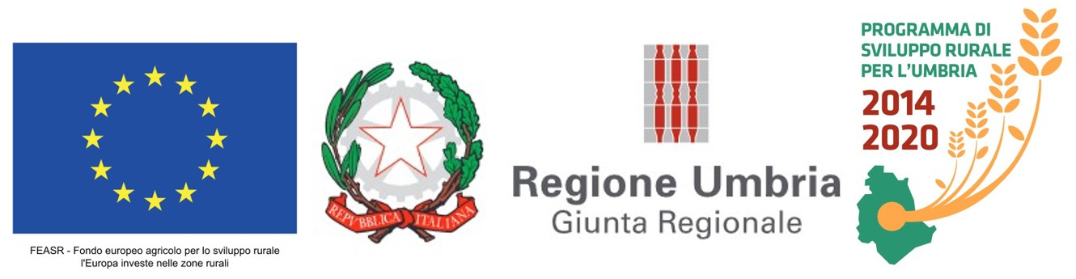

OGGETTO: PSR UMBRIA 2014-2020 Misura 5 "Ripristino del potenziale produttivo agricolo danneggiato da calamità naturali e da eventi catastrofici e introduzione di adeguate misure di prevenzione" - sottomisura 5.1 "Sostegno a investimenti in azioni di prevenzione volte a ridurre le conseguenze di probabili calamità naturali, avversità atmosferiche ed eventi catastrofici" - intervento 5.1.1 "Tutela e prevenzione del rischio idrogeologico tramite azioni di adeguamento/efficientamento dei corpi idrici superficiali".
TORRENTE NAJA nei comuni di Todi, Massa Martana, Acquasparta, Montecastrilli e Sangemini.
DESCRIZIONE INTERVENTO: Scopo del presente progetto è la sistemazione dei corsi d’acqua di cui in oggetto con interventi volti al “ripristino del potenziale agricolo danneggiato”, al fine di ridurre altresì le conseguenze legate a futuri eventi alluvionali o forti avversità meteorologiche.
I lavori in programma prevedono il ripristino della officiosità idraulica mediante:
- Rimozione, all’interno delle sezioni di deflusso, delle alberature già cadute, taglio selettivo di quelle seccaginose, mercescenti, a fine ciclo vegetale e di quelle pericolosamente inclinate e che ostacolano il libero deflusso di piena;
- Consolidamento di tratti di sponda mediante realizzazione di scogliere con pietrame di grosse dimensioni, saturate con terreno vegetale reperito in loco, in quanto scivolato dalle sponde; il rinverdimento delle scogliere con talee di salice avverrà nella parte superiore della sezione (primo terzo superiore) non interessata dal normale deflusso di piena, mentre si utilizzeranno essenze erbacee nei 2/3 inferiori della sponda per non compromettere la stabilità delle opere per la presenza di radici.
.
IMPORTO SOSTEGNO RICEVUTO DALL’UNIONE EUROPEA: € 188.277,73
SITO WEB COMMISSIONE DEDICATO AL FEASR: https://ec.europa.eu/info/food-farming-fisheries/key-policies/common-agricultural-policy/rural-development_it

